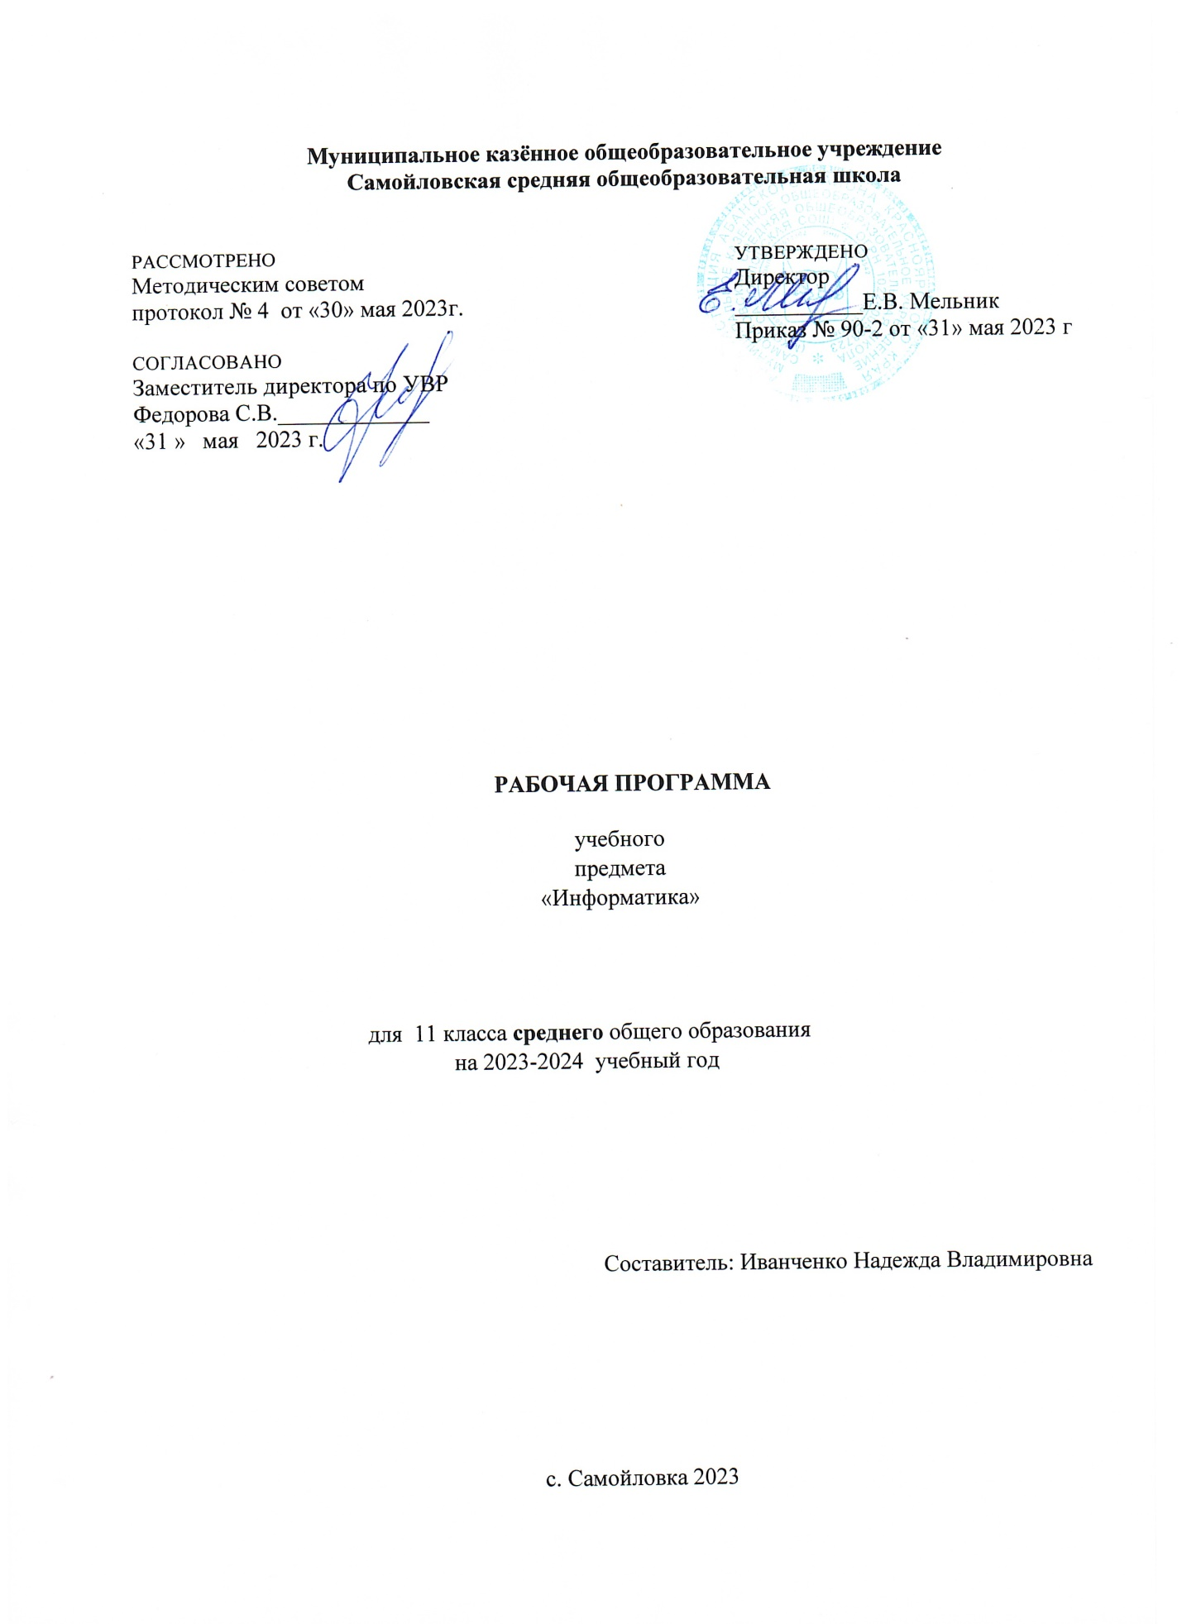

**Пояснительная записка**

Программа по информатике для 11 класса разработана на основе требований ФГОС СОО, примерной образовательной программы основного среднего образования, авторской программой по «Информатике и ИКТ» 2-11кл., Бородин М.Н_2010 и учебника «Информатика и ИКТ» 11 класс Босова Л.Л

Изучение информатики и информационных технологий в 11 классе направлено на достижение следующих **целей:**

* освоение системы базовых знаний, отражающих вклад информатики в формирование современной научной картины мира, роль информационных процессов в обществе, биологических и технических системах;
* овладение умениями применять, анализировать, преобразовывать информационные модели реальных объектов и процессов, используя при этом информационные и коммуникационные технологии (ИКТ), в том числе при изучении других школьных дисциплин;
* развитие познавательных интересов, интеллектуальных и творческих способностей путем освоения и использования методов информатики и средств ИКТ при изучении различных учебных предметов;
* воспитание ответственного отношения к соблюдению этических и правовых норм информационной деятельности;
* приобретение опыта использования информационных технологий в индивидуальной и коллективной учебной и познавательной, в том числе проектной деятельности.

Основными **задачами** реализации содержания курса являются:

* систематизировать подходы к изучению предмета;
* сформировать у учащихся единую систему понятий, связанных с созданием, получением, обработкой, интерпретацией и хранением информации;
* научить пользоваться наиболее распространенными прикладными пакетами;
* показать основные приемы эффективного использования информационных технологий;
* сформировать логические связи с другими предметами входящими в курс среднего образования.

В соответствии с учебным планом на изучение предмета «Информатика» в 11 классах отводится 34 часа. (34 учебные недели по 1 часу в неделю).

**Планируемые результаты освоения учебного предмета**

**Личностные результаты:**

* Готовность и способность обучающихся к саморазвитию и самообразованию; готовность к профессиональному выбору.
* Формирование нравственных чувств и нравственного поведения, осознанного и ответственного отношения к собственным поступкам.
* Осознанное, уважительное и доброжелательное отношение к другому человеку, его мнению, мировоззрению, культуре, языку, вере, гражданской позиции.
* Освоенность социальных норм, правил поведения, ролей и форм социальной жизни в группах и сообществах.

**Метапредметные результаты:**

**Регулятивные :**

* самостоятельно определять цели, задавать параметры и критерии, по которым можно определить, что цель достигнута;
* оценивать возможные последствия достижения поставленной цели в деятельности, собственной жизни и жизни окружающих людей, основываясь на соображениях этики и морали;
* ставить и формулировать собственные задачи в образовательной деятельности и жизненных ситуациях;
* организовывать эффективный поиск ресурсов, необходимых для достижения поставленной цели;
* сопоставлять полученный результат деятельности с поставленной заранее целью.

**Коммуникативные :**

* осуществлять деловую коммуникацию как со сверстниками, так и со взрослыми (как внутри образовательной организации, так и за ее пределами), подбирать партнеров для деловой коммуникации исходя из соображений результативности взаимодействия, а не личных симпатий;
* при осуществлении групповой работы быть как руководителем, так и членом команды в разных ролях (генератор идей, критик, исполнитель, выступающий, эксперт и т.д.);
* координировать и выполнять работу в условиях реального, виртуального и комбинированного взаимодействия;
* развернуто, логично и точно излагать свою точку зрения с использованием адекватных (устных и письменных) языковых средств;

**Познавательные:**

* искать и находить обобщенные способы решения задач, в том числе, осуществлять развернутый информационный поиск и ставить на его основе новые (учебные и познавательные) задачи;
* критически оценивать и интерпретировать информацию с разных позиций, распознавать и фиксировать противоречия в информационных источниках;
* использовать различные модельно-схематические средства для представления существенных связей и отношений, а также противоречий, выявленных в информационных источниках;

|  |
| --- |
| **Формирование ИКТ-компетентности** |
| * использовать возможности ИКТ в творческой деятельности, связанной с искусством |
| * создавать диаграммы различных видов, использовать их как наглядность в презентациях |
| * использовать возможности электронной почты для информационного обмена |
| * формировать собственное информационное пространство: создавать системы папок и размещать в них нужные информационные источники, размещать информацию в Интернете |
| * участвовать в форумах в социальных образовательных сетях |
| **Формирование основ учебно-исследовательской и проектной деятельности** |
| * использовать некоторые методы получения знаний, характерные для социальных и исторических наук: анкетирование, моделирование, поиск исторических образцов |
| * использовать такие математические методы и приёмы, как абстракция и идеализация, доказательство, доказательство от противного, доказательство по аналогии, опровержение, контрпример, индуктивные и дедуктивные рассуждения, построение и исполнение алгоритма |
| * отличать факты от суждений, мнений и оценок, критически относиться к суждениям, мнениям, оценкам, реконструировать их основания |
| * ясно, логично и точно излагать свою точку зрения, использовать языковые средства, адекватные обсуждаемой проблеме. |
| **Формирование навыков работы с информацией** |
| * оценивать содержание, языковые особенности и структуру текста; определять место и роль иллюстративного ряда в тексте |
| * составлять небольшие письменные аннотации к тексту, отзывы о прочитанном |
| * сопоставлять разные точки зрения и разные источники информации по заданной теме |
| * выделять не только главную, но и избыточную информацию |
| * преобразовывать текст, используя новые формы представления информации: формулы, графики, диаграммы, таблицы (в том числе динамические, электронные, в частности в практических задачах), переходить от одного представления данных к другому |
| * выполнять смысловое свёртывание выделенных фактов и мыслей |
| * прогнозировать последовательность изложения идей текста |

**Предметные результаты:**

**Выпускник научится:**

* строить логическое выражение по заданной таблице истинности; решать несложные логические уравнения;
* находить оптимальный путь во взвешенном графе;
* определять результат выполнения алгоритма при заданных исходных данных; узнавать изученные алгоритмы обработки чисел и числовых последовательностей; создавать на их основе несложные программы анализа данных; читать и понимать несложные программы, написанные на выбранном для изучения универсальном алгоритмическом языке высокого уровня;
* выполнять пошагово (с использованием компьютера или вручную) несложные алгоритмы управления исполнителями и анализа числовых и текстовых данных;
* создавать на алгоритмическом языке программы для решения типовых задач базового уровня из различных предметных областей с использованием основных алгоритмических конструкций;
* использовать готовые прикладные компьютерные программы в соответствии с типом решаемых задач и по выбранной специализации;
* понимать и использовать основные понятия, связанные со сложностью вычислений (время работы, размер используемой памяти);
* использовать компьютерно-математические модели для анализа соответствующих объектов и процессов, в том числе оценивать числовые параметры моделируемых объектов и процессов, а также интерпретировать результаты, получаемые в ходе моделирования реальных процессов; представлять результаты математического моделирования в наглядном виде, готовить полученные данные для публикации;
* использовать электронные таблицы для выполнения учебных заданий из различных предметных областей;
* использовать табличные (реляционные) базы данных, в частности составлять запросы в базах данных (в том числе вычисляемые запросы), выполнять сортировку и поиск записей в БД; описывать базы данных и средства доступа к ним; наполнять разработанную базу данных;
* создавать структурированные текстовые документы и демонстрационные материалы с использованием возможностей современных программных средств;
* применять антивирусные программы для обеспечения стабильной работы технических средств ИКТ;
* соблюдать санитарно-гигиенические требования при работе за персональным компьютером в соответствии с нормами действующих СанПиН.

**Выпускник получит возможность научиться:**

* выполнять эквивалентные преобразования логических выражений, используя законы алгебры логики, в том числе и при составлении поисковых запросов;
* переводить заданное натуральное число из двоичной записи в восьмеричную и шестнадцатеричную и обратно; сравнивать, складывать и вычитать числа, записанные в двоичной, восьмеричной и шестнадцатеричной системах счисления;
* использовать знания о графах, деревьях и списках при описании реальных объектов и процессов;
* строить неравномерные коды, допускающие однозначное декодирование сообщений, используя условие Фано; использовать знания о кодах, которые позволяют обнаруживать ошибки при передаче данных, а также о помехоустойчивых кодах ;
* понимать важность дискретизации данных; использовать знания о постановках задач поиска и сортировки; их роли при решении задач анализа данных;
* использовать навыки и опыт разработки программ в выбранной среде программирования, включая тестирование и отладку программ; использовать основные управляющие конструкции последовательного программирования и библиотеки прикладных программ; выполнять созданные программы;
* разрабатывать и использовать компьютерно-математические модели; оценивать числовые параметры моделируемых объектов и процессов; интерпретировать результаты, получаемые в ходе моделирования реальных процессов; анализировать готовые модели на предмет соответствия реальному объекту или процессу;
* применять базы данных и справочные системы при решении задач, возникающих в ходе учебной деятельности и вне ее; создавать учебные многотабличные базы данных;
* классифицировать программное обеспечение в соответствии с кругом выполняемых задач;
* понимать основные принципы устройства современного компьютера и мобильных электронных устройств; использовать правила безопасной и экономичной работы с компьютерами и мобильными устройствами;
* понимать общие принципы разработки и функционирования интернет- приложений; создавать веб-страницы; использовать принципы обеспечения информационной безопасности, способы и средства обеспечения надежного функционирования средств ИКТ;
* критически оценивать информацию, полученную из сети Интернет.

**Содержание учебного курса**

**Обработка информации в электронных таблицах (7ч)**

Объекты табличного процессора и их свойства. Некоторые приёмы ввода и редактирования данных. Копирование и перемещение данных. Редактирование книги и электронной таблицы. Форматирование объектов электронной таблицы. Общие сведения о функциях. Математические и статистические функции. Логические функции. Финансовые функции. Текстовые функции. Диаграммы. Сортировка данных. Фильтрация данных. Условное форматирование. Подбор параметра.

**Алгоритмы и элементы программирования (9ч)**

Понятие сложности алгоритма. Последовательная алгоритмическая конструкция. Ветвящаяся алгоритмическая конструкция. Циклическая алгоритмическая конструкция. Анализ программ с помощью трассировочных таблиц. Другие приёмы анализа программ. Структурная организация данных. Некоторые сведения о языке программирования Pascal. Общие сведения об одномерных массивах. Задачи поиска элемента с заданными свойствами. Проверка соответствия элементов массива некоторому условию. Удаление и вставка элементов массива. Перестановка всех элементов массива в обратном порядке. Сортировка массива. Общее представление о структурном программировании. Вспомогательный алгоритм. Рекурсивные алгоритмы. Запись вспомогательных алгоритмов на языке Pascal.

**Информационное моделирование (8ч)**

Графы, деревья и таблицы. Алгоритмы нахождения кратчайших путей. Общие представления об информационных системах. Предметная область и её моделирование. Представление о моделях данных. Реляционные базы данных. Этапы разработки базы данных. СУБД и их классификация. Работа в программной среде СУБД. Манипулирование данными в базе данных.

**Сетевые информационные технологии (5ч)**

Компьютерные сети и их классификация. Аппаратное и программное обеспечение компьютерных сетей. Работа в локальной сети. Как устроен Интернет. История появления и развития компьютерных сетей. Информационные службы. Коммуникационные службы. Сетевой этикет. Всемирная паутина. Поиск информации в сети Интернет. О достоверности информации, представленной на вебресурсах.

**Основы социальной информатики (3ч)**

Понятие информационного общества. Информационные ресурсы, продукты и услуги. Информатизация образования. Россия на пути к информационному обществу. Правовое регулирование в области информационных ресурсов. Правовые нормы использования программного обеспечения. О наказаниях за информационные преступления. Информационная безопасность. Защита информации

**Повторение (2ч)**

**Таблица тематического распределения количества часов**

|  |  |  |  |  |  |  |
| --- | --- | --- | --- | --- | --- | --- |
| № п/п | Разделы, темы | Кол-во часов | Проектная деятельность | Проверочные работы | Практические работы | Экскурсии |
| 1 | Обработка информации в электронных таблицах | 7 |  | 1 |  |  |
| 2 | Алгоритмы и элементы программирования | 9 |  | 1 |  |  |
| 3 | Информационное моделирование | 8 |  | 1 |  |  |
| 4 | Сетевые информационные технологии | 5 |  | 1 |  |  |
| 5 | Основы социальной информатики | 3 |  |  |  |  |
| 6 | Повторение | 2 |  | 1 |  |  |
|  | **ИТОГО** | **34** |  | **5** |  |  |

**Тематическое планирование с указанием количества часов, отводимых на освоение каждой темы**

|  |  |  |  |  |  |
| --- | --- | --- | --- | --- | --- |
| **№**  **урока** | **Тема урока** | **Кол-во часов** | **Дата проведения** | | **Примечание** |
| **план** | **факт** |
|  | Введение. Инструктаж о правилах безопасности. | 1 |  |  |  |
| **Обработка информации в электронных таблицах 6 часов** | | | | | |
|  | Табличный процессор. Основные сведения | 1 |  |  |  |
|  | Редактирование и форматирование в табличном процессоре | 1 |  |  |  |
|  | Встроенные функции и их использование | 1 |  |  |  |
|  | Логические функции | 1 |  |  |  |
|  | Инструменты анализа данных | 1 |  |  |  |
|  | Обобщение и систематизация изученного материала по теме «Обработка информации в электронных таблицах»  Контрольная работа. | 1 |  |  |  |
| **Алгоритмы и элементы программирования 9 часов** | | | | | |
|  | Основные сведения об алгоритмах | 1 |  |  |  |
|  | Алгоритмические структуры | 1 |  |  |  |
|  | Запись алгоритмов на языке программирования Паскаль | 1 |  |  |  |
|  | Анализ программ с помощью трассировочных таблиц | 1 |  |  |  |
|  | Функциональный подход к анализу программ | 1 |  |  |  |
|  | Структурированные типы данных. Массивы | 1 |  |  |  |
|  | Структурное программирование | 1 |  |  |  |
|  | Рекурсивные алгоритмы | 1 |  |  |  |
|  | Обобщение и систематизация изученного материала по теме «Алгоритмы и элементы программирования»  Контрольная работа. | 1 |  |  |  |
| **Информационное моделирование 8 часов** | | | | | |
|  | Модели и моделирование | 1 |  |  |  |
|  | Моделирование на графах | 1 |  |  |  |
|  | Знакомство с теорией игр | 1 |  |  |  |
|  | База данных как модель предметной области | 1 |  |  |  |
|  | Реляционные базы данных | 1 |  |  |  |
|  | Системы управления базами данных | 1 |  |  |  |
|  | Проектирование и разработка базы данных | 1 |  |  |  |
|  | Обобщение и систематизация изученного материала по теме «Информационное моделирование»  Контрольная работа. | 1 |  |  |  |
| **Сетевые информационные технологии 5 часов** | | | | | |
|  | Основы построения компьютерных сетей | 1 |  |  |  |
|  | Как устроен Интернет | 1 |  |  |  |
|  | Службы Интернета | 1 |  |  |  |
|  | Интернет как глобальная информационная система | 1 |  |  |  |
|  | Обобщение и систематизация изученного материала по теме «Сетевые информационные  технологии»  Контрольная работа. | 1 |  |  |  |
| **Основы социальной информатики 3 часов** | | | | | |
|  | Информационное общество | 1 |  |  |  |
|  | Информационное право | 1 |  |  |  |
|  | Информационная безопасность | 1 |  |  |  |
| **Повторение 2 часа** | | | | | |
|  | Промежуточная аттестация в форме контрольной работы. | 1 |  |  |  |
|  | Обобщение и систематизация изученного материала по теме «Основы социальной информатики»  Контрольная работа. | 1 |  |  |  |